Prehľad čistiacich zariadení odpadových vôd v spoločnosti SEPS
1) Čistiace stanice zaolejovaných vôd Sanborn UF 2000 - ukazovateľ NEL_{IČ} / NEL_{UV} [mg/l]
(NEL – nepolárne extrahovateľné látky)
Povolený
Povolený
limit
NEL_{IČ} /
limit
pH
El. stanica / miesto odberu
NEL_{UV} [mg/l]
Križovany / NVV
Stupava / NVV
0,1 / 0,1
0,1 / 0,1
Bošáca / NVV
Levice / NVV
0,1 / 0,1
0,1 / 0,1
0,1 / 0,1
0,1 / 0,5
0,5 / 0,5
0,1 / 0,1
0,1 / 0,1
0,1 / 0,1
0,5 / 0,5

NL: 40
Sučany / ČOV
Varín / NVV
Bystričany / NVV
Medzibrod / ČOV
/
VO
Liptovská Mara / NVV
Horná Ždaňa / NVV

/
VO
Považská Bystrica / NVV
Lemešany / NVV
2,3 / 2,3
0,15 / 0,15
0,1 / 0,1
6
6
,0 – 9,0
Veľké Kapušany / ČOV
Rimavská Sobota / NVV
0,15 / 0,15
Moldava nad Bodvou / NVV 0,15 / 0,15
Voľa / ČOV
0,1 / 0,1
1,0 / 1,0
,0 – 9,0
Spišská Nová Ves / NVV
NVV – nádrž vyčistenej vody
ČOV – odtok z ČOV
VO – výustný objekt
NL – nerozpustné látky
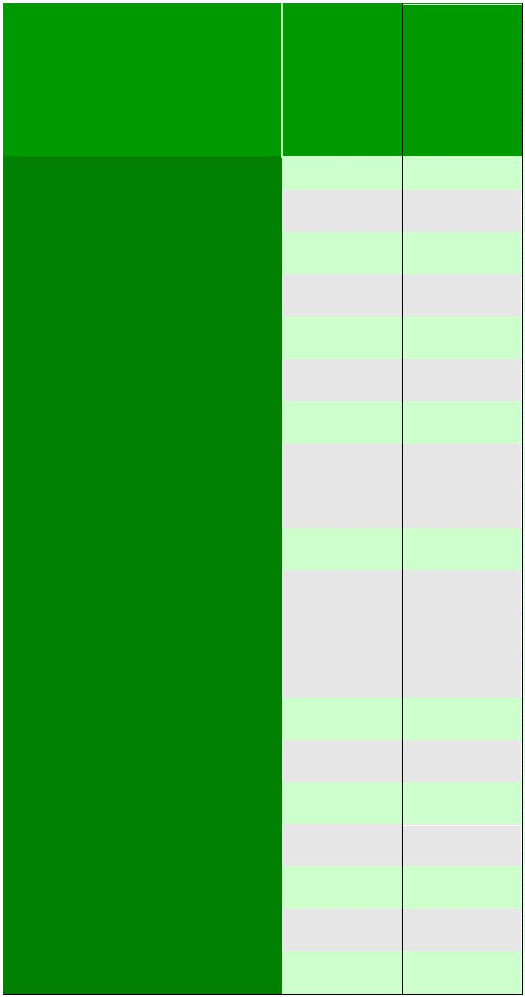

2) Čistiaca stanica splaškových vôd AQ 12 - el. stanica V. Kapušany (ČOV)
Povolené
Ukazovateľ
vypúšťať
[
mg/l]
BSK₅
20
75
20
CHSK_{(Cr)}
NL (pri 105 ⁰C)
BSK₅ – biochemická spotreba kyslíka za 5 dní
CHSK_{(Cr)} – chemická spotreba kyslíka
NL – nerozpustné látky
ČOV – odtok z ČOV
3) Čistiaca stanica splaškových vôd Biofluid 20 - el. stanica Bošáca (VO)
Povolené
Ukazovateľ
vypúšťať
[
mg/l]
p – 40
m - 70
BSK₅
BSK₅ – biochemická spotreba kyslíka za 5 dní
ČOV – odtok z ČOV
4) Čistiaca stanica splaškových vôd AQ 25 - prevádzkový areál Lemešany (ČOV)
Povolené
Ukazovateľ
vypúšťať
[
mg/l]
p – 40
m - 70
BSK₅
BSK₅ – biochemická spotreba kyslíka za 5 dní
ČOV – odtok z ČOV
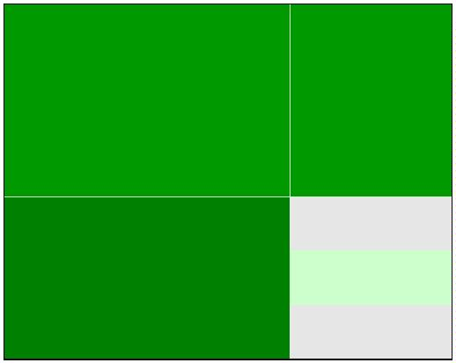

5) Čistiaca stanica splaškových vôd – el. stanica Medzibrod (OV, ČOV)
(vlastník Stredoslovenská Energetika – Distribúcia)
Povolené
Ukazovateľ
vypúšťať
[mg/l]
p – 40
BSK₅ (VO)
BSK₅ (ČOV)
m – 70
p – 40
m - 70
BSK₅ – biochemická spotreba kyslíka za 5 dní
ČOV – odtok z ČOV
VO – výustný objekt
